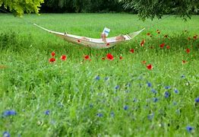

Kära Inner Wheelare!

Vilken sommar vi har! Sol och värme, lite över vad vi är vana vid. Ja, man sätter sig helst i skuggan eller försöker svalka sig på något sätt.

Hoppas ni har det bra och njuter av allt det vackra runt omkring oss.
Härligt vackra blommor, gröna ängder med gröna skogar. Man känner sig fylld av tacksamhet att få uppleva allt detta. Dessutom börjar ju pandemin avta och vi kan träffa våra nära och kära fysiskt, ja t.o.m. krama våra barnbarn. Vilken lycka!
I augusti träffas styrelsen igen och gör upp vårt program för verksamhetsåret 2021-2022. Det mesta av förra årets planerade program, som inte kunde genomföras p.g.a. pandemin, kan vi förhoppningsvis få uppleva och höra detta år. Vi verkligen ser fram emot att få träffa alla våra medlemmar, prata med er och ses ansikte mot ansikte. Vad roligt det ska bli!

Önskar er alla en fortsatt Härlig Sommar!

Varmaste hälsningar från oss alla i styrelsen.

Käthe Sivander
President
Sigtuna-Arlanda IWC

